SEMINAIRE : INTERVENANTS ET ORGANISATION
COMMENT EXPLOITER LE PATRIMOINE
ET LES RESSOURCES DE LA GUADELOUPE ?
Mardi 26 mars / 10 H – 12 H / salle AMPHI
.Commerçant  L. FAZER, ancien lycéen | Distribution produits agricoles
.Professeur Gwo Ka  M. GEOFFROY | Exploitation patrimoine immatériel
.Les Baroudeurs (Bœufs tirants)  K. KANTAPAREDY | « Vivre notre passion, Faire vivre notre association, Pour faire vivre notre patrimoine »
.CTIG  O. RAMOUTAR | Promotion des îles de Guadeloupe et  Valorisation des atouts du territoire
.Guadeloupe Expansion  C. ROZAS | Economie bleue  Exploitation des algues marines
. 100 000 Entrepreneurs  V. LARIFLA | Transmettre l’envie d’entreprendre
.Journaliste  H. PEDURAND | Enjeux de l’adhésion de la Guadeloupe à l’OECO (organisation des Etats de la Caraïbe)
.Professeur Economie-Gesion  E. GEOFFROY | L’économie insulaire – Classe prepa ECT


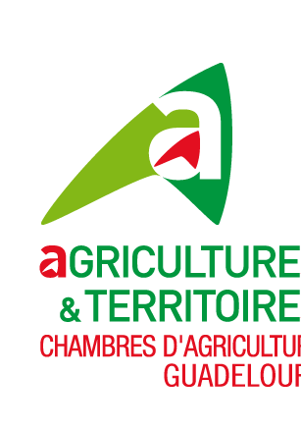



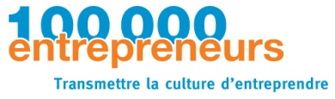


PUBLIC : 60
1 STMG3 Groupe LV2 Espagnol + T STMG1 Groupe 2 + élèves volontaires
10h15 : Accueil et présentation des invités
Interventions : 10-15 minutes
12h00 : REPAS INDIEN au lycée
Intervenants (8) + visiteurs Corses et Sardes (15)

INFORMATIONS SUR LES INTERVENTIONS
100 000 entrepreneurs est une association d’intérêt général fondée en 2007 par Philippe Hayat et le Club Horizons, dont l’objet est de transmettre la culture et l’envie d’entreprendre aux jeunes de 13 à 25 ans en France au moyen de témoignages d’entrepreneurs.
L’association 100 000 entrepreneurs travaille en étroite collaboration avec les enseignants, les chefs d’établissement et l’Education Nationale.

Créée en 2007, implantée à Jarry, Guadeloupe Expansion est l’agence régionale de développement économique voulue par la collectivité régionale pour apporter un accompagnement efficace et adapté aux acteurs économiques locaux. Les services de la collectivité doivent œuvrer de concert, avec souplesse et pragmatisme, pour créer les conditions d'un développement optimal afin que les entrepreneurs aient les moyens de passer du projet à la réalisation.

Avec son label de certification afnor, la Chambre d'Agriculture confirme sa démarche de PROGRES CONTINU en faisant de la qualité une véritable culture d'entreprise. Elle oeuvre en permanence au service des projets agricoles, des ambitions et de la performance durable des agricultures de l'Archipel GUADELOUPE. 6 pôles d'activités au service de la Profession Agricole du Pays Guadeloupe avec une qualité reconnue et qui respectent des valeurs au travers d'un code éthique. Avec 7 GIEE (groupement d'Intérêts Economique & Environnemental), les agriculteurs de la Guadeloupe démontrent leur engagement vers une agriculture durable et respectueuse de l'environnement. Les GIEE permettent d'expérimenter de nouvelles techniques de travail et d'organisation. Les GIEE concernent les filières végétales et animales.

Avec 31 communes sur 32 disposant d’une façade maritime, la Guadeloupe est le département d’outre-mer (DOM) qui bénéficie du plus grand linéaire côtier (plus de 620 km). L’économie de la mer s’impose de ce fait naturellement à l’archipel qui se situe au cœur d’une Zone économique exclusive (ZEE) élargie depuis 20151. En Guadeloupe, l’emploi maritime, entendu dans sa définition la plus large, représente 7,1 % de l’emploi total, soit le ratio le plus élevé parmi l’ensemble des DOM. Le tourisme maritime y est particulièrement présent et se positionne comme un facteur de croissance important. Les activités marchandes constituent aujourd’hui le socle de l’économie maritime de l’archipel et recèlent de forts potentiels. La poursuite de la structuration du secteur devrait permettre à la Guadeloupe de renforcer son positionnement et créer les conditions nécessaires à l’émergence de nouvelles activités bleues.

Notre archipel va devenir ainsi le 11ème membre de l’OECO. Cette adhésion devrait permettre de renforcer les actions de coopération avec nos voisins de la Caraïbe, et en particulier avec les îles adhérentes à l’OECO, créée en 1981 (à savoir Montserrat, Antigue et Barbude, St Kitts et Nevis, Anguille, la Dominique, Sainte-Lucie, St-Vincent et les Grenadines, et les Iles Vierges Britanniques). La Région Guadeloupe a ciblé huit domaines de coopération, inscrits dans le contrat d’adhésion. Des secteurs soutenus par ailleurs par le programme de coopération territoriale européen Interreg Caraïbe, piloté par la collectivité régionale.

